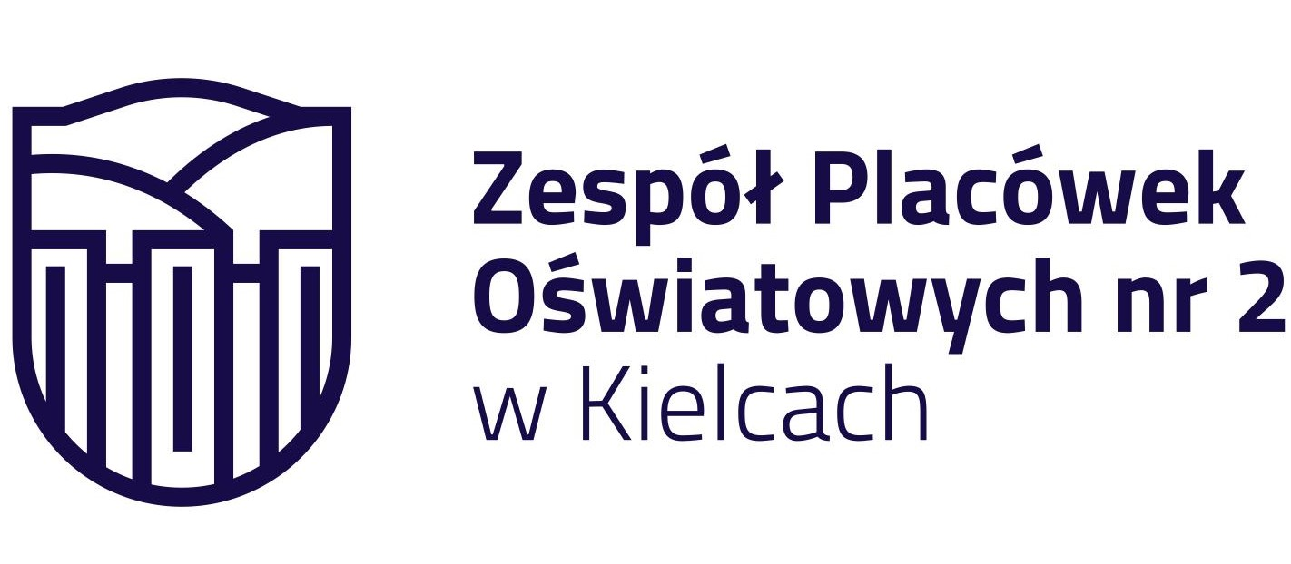



KOMUNIKAT ORGANIZACYJNY MISTRZOSTW KIELC
W MINI KOSZYKÓWCE DZIEWCZĄT KLAS V
IGRZYSKA DZIECI – ROCZNIK 2012 I MŁ
W ROKU SZKOLNYM 2023/24

W rozgrywkach mini koszykówce dziewcząt biorą udział następujące szkoły: SP 11,27,39,39 II .

Zawody odbywają się sytemem “każdy z każdym.

Szkoły | 11, 27, 34, 39, 39 II
Miejsce | SP 27
Termin | 13.05.2024
Godzina | 10.00
1 | SP 11– SP 39 II
2 | SP 27 – SP 39 I
3 | SP 27 – SP 39 II
4 | SP 39 I – SP 39 I
5 | SP 27 – SP 11
6 | SP 11 – 39 I

Dokumentacja zgodna z Regulaminem SZS w Kielcach – listy startujących należy dostarczyć w dniu zawodów do organizatora.

Agnieszka Merwart
koordynator zawodów międzyszkolnych

